Импорт и обучение распознавания для файла df 8832
Пошаговая инструкция для Electronic CRM
Инструкция показывает полный путь: загрузить Excel, назначить тип товара, исправить обязательные характеристики, создать учебные примеры, проверить правила на всём файле, выпустить версию распознавания и применить импорт к каталогу.
Главное: обучение не изменяет Excel и не загружает товары автоматически. Оно создаёт правила, которые CRM применит при повторном анализе строк и в последующих импортах.
Что находится в файле | Значение
Строк товаров | 95
Колонки | Артикул, наименование, производитель
Производитель | IEK во всех 95 строках
Тип товаров | Силовые автоматические выключатели ВА88
Варианты | 3P и 4P, MASTER и обычные, часть строк с электронным расцепителем
Отдельные колонки характеристик | Нет. Значения нужно извлекать из наименования

Результат после выполнения инструкции
- CRM знает, что строки файла относятся к типу «Силовой автомат».
- Из названия извлекаются количество полюсов, номинальный ток, ПКС и серия.
- Варианты написания обычных товаров и MASTER проверяются отдельно.
- После исправления всех обязательных полей пакет можно отправить на проверку и применить к каталогу.

1 Как CRM понимает этот Excel
В файле нет колонок «Количество полюсов», «Номинальный ток», «ПКС» и «Серия». Поэтому CRM видит исходную строку, но должна извлечь характеристики из текста наименования.
Фрагмент наименования | Что означает | Характеристика в CRM | Что выделять при обучении
ВА88-32 | Серия | Серия товара | Весь фрагмент ВА88-32
3Р | Три полюса | Количество полюсов | Весь фрагмент 3Р
100А | Номинальный ток 100 А | Номинальный ток | Только число 100
25кА | Отключающая способность 25 кА | ПКС | Только число 25
с электрон. расц. | Электронный расцепитель | Тип расцепителя | Фразу электрон. расц.
MASTER | Вариант линейки в названии | Не считать серией без отдельной характеристики | Обычно не размечать

Пример правильного разбора
Исходная строка: Авт. выкл. ВА88-32 3Р 100А 25кА IEK
Поле | Значение
Производитель | IEK
Вид товара | Основной товар
Тип товара | Силовой автомат
Серия товара | ВА88-32
Количество полюсов | 3Р
Номинальный ток | 100 А
ПКС | 25 кА
Тип расцепителя | Не заполнять, если в названии он не указан

Не додумывайте: если характеристика отсутствует в названии и в Excel, не назначайте её вручную по предположению.

2 Загрузка файла
1. Откройте раздел «Импорт» и создайте новый пакет.
2. Выберите режим «Добавить новые товары». Этот режим подходит для df 8832.xlsx, если этих артикулов ещё нет в каталоге.
3. Нажмите «Выберите файл», укажите df 8832.xlsx и нажмите «Загрузить и проанализировать».
4. На сопоставлении колонок назначьте: «Артикул» → Артикул, «наименование» → Наименование, «производитель» → Производитель.
5. Сохраните сопоставление и запустите анализ.

Как выбрать режим
Режим | Когда использовать | Что произойдёт
Добавить новые товары | Артикулов ещё нет в каталоге | Создаются новые товары. Совпавший существующий артикул считается ошибкой.
Обновить характеристики | Товары уже существуют и нужно дополнить характеристики | Обновляются только характеристики. Название, цена и остаток не меняются.

Для первого прогона df 8832.xlsx: используйте «Добавить новые товары». Не переключайтесь на обновление, пока артикулы не появились в рабочем каталоге.

3 Почему после анализа показано 95 ошибок
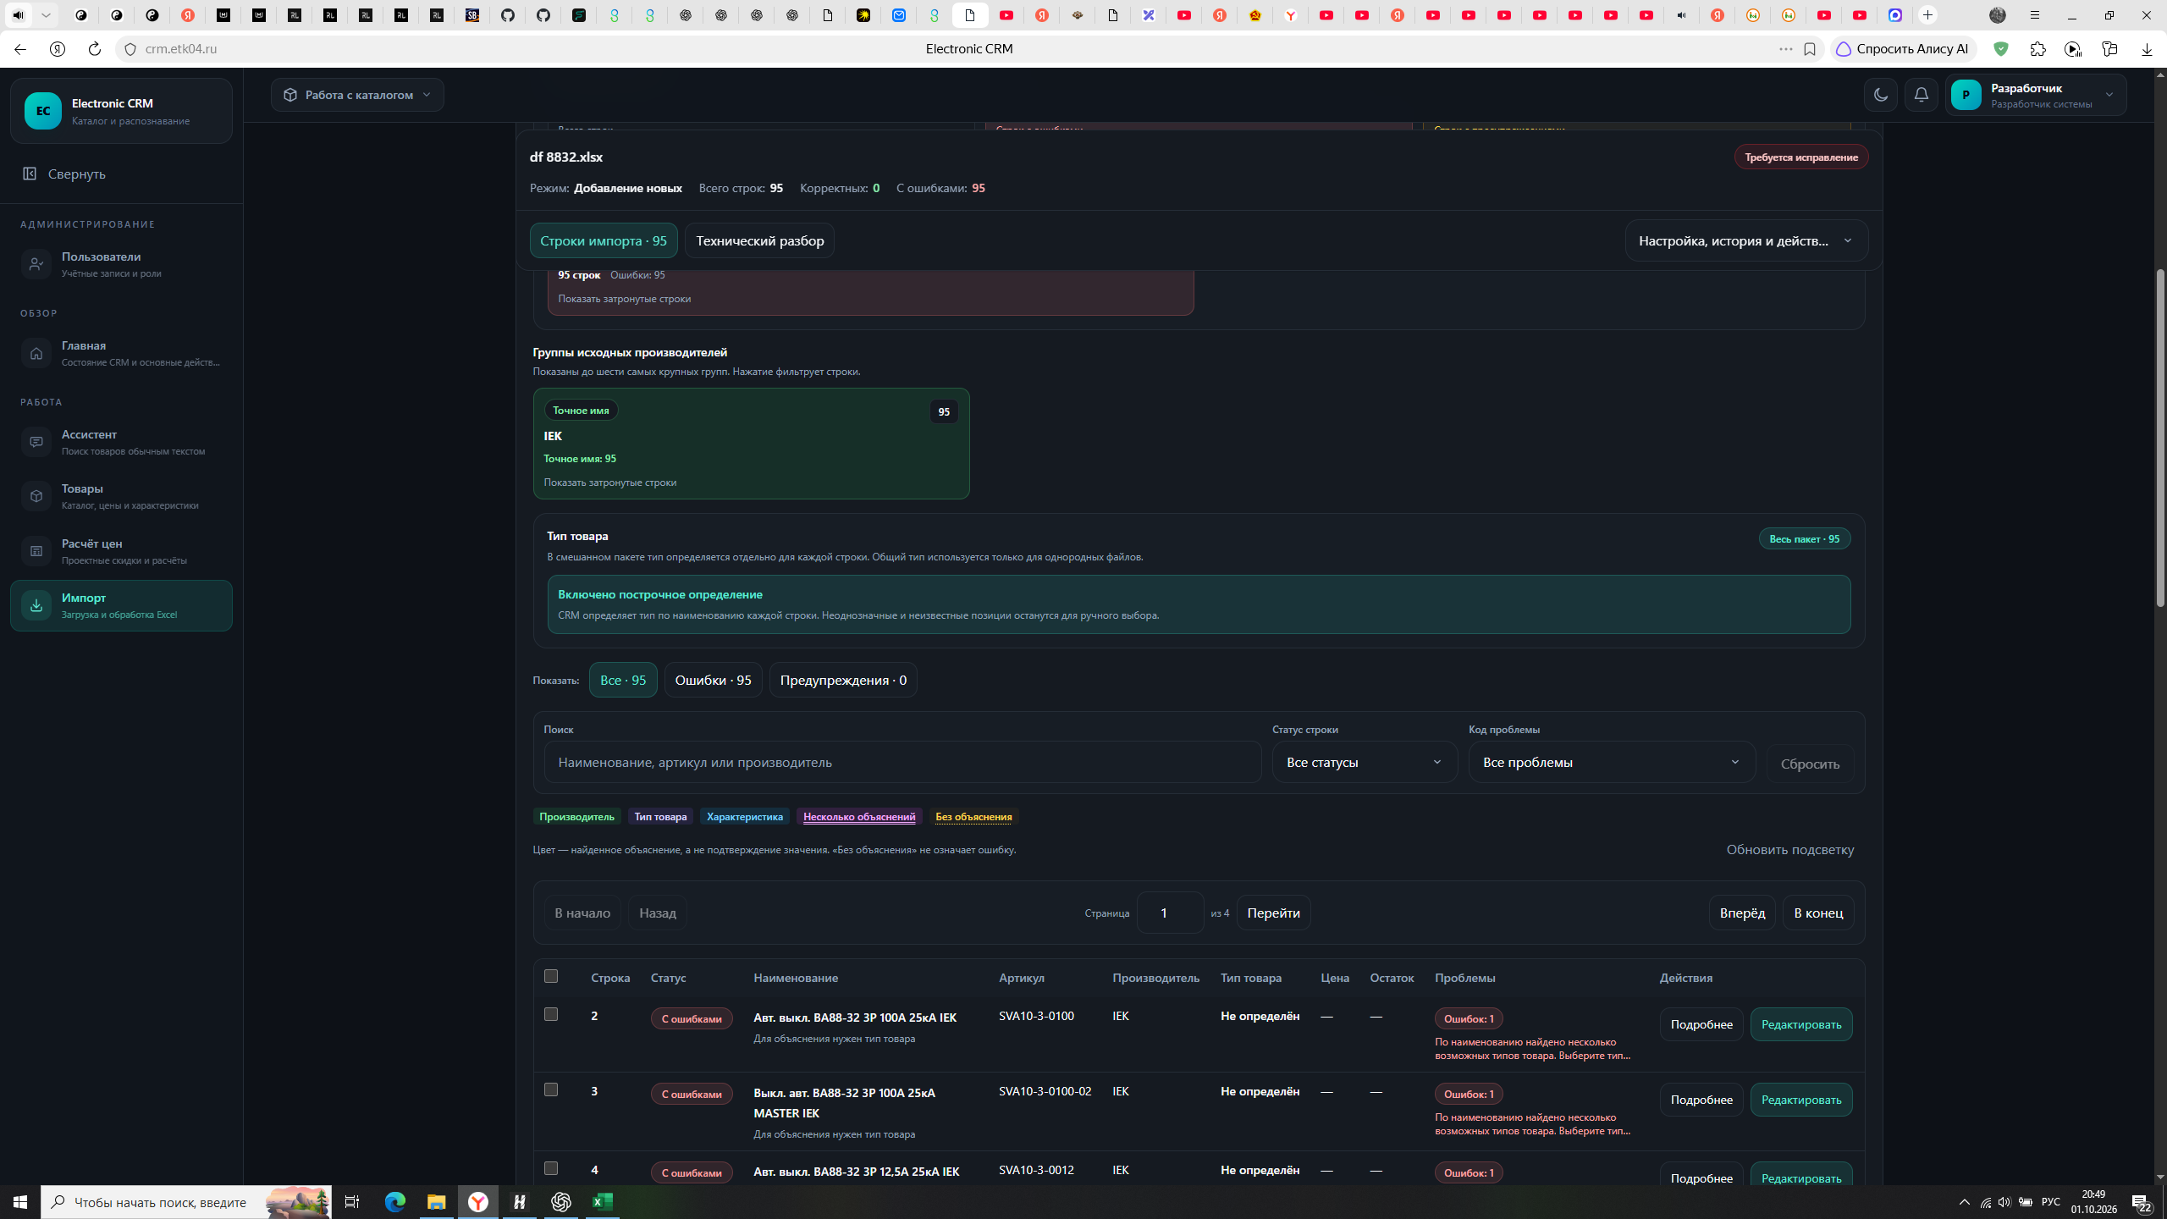
Экран пакета df 8832.xlsx после первичного анализа: производитель определён, тип и обязательные характеристики ещё требуют подтверждения.
Это ожидаемо: файл не содержит отдельных колонок характеристик, а для типа «Силовой автомат» обязательны как минимум количество полюсов и номинальный ток.
- Ошибка не означает, что файл испорчен.
- CRM уже распознала производителя IEK во всех строках.
- Сначала назначьте тип товара, затем заполните и разметьте характеристики на нескольких строках.

4 Исправление первой строки
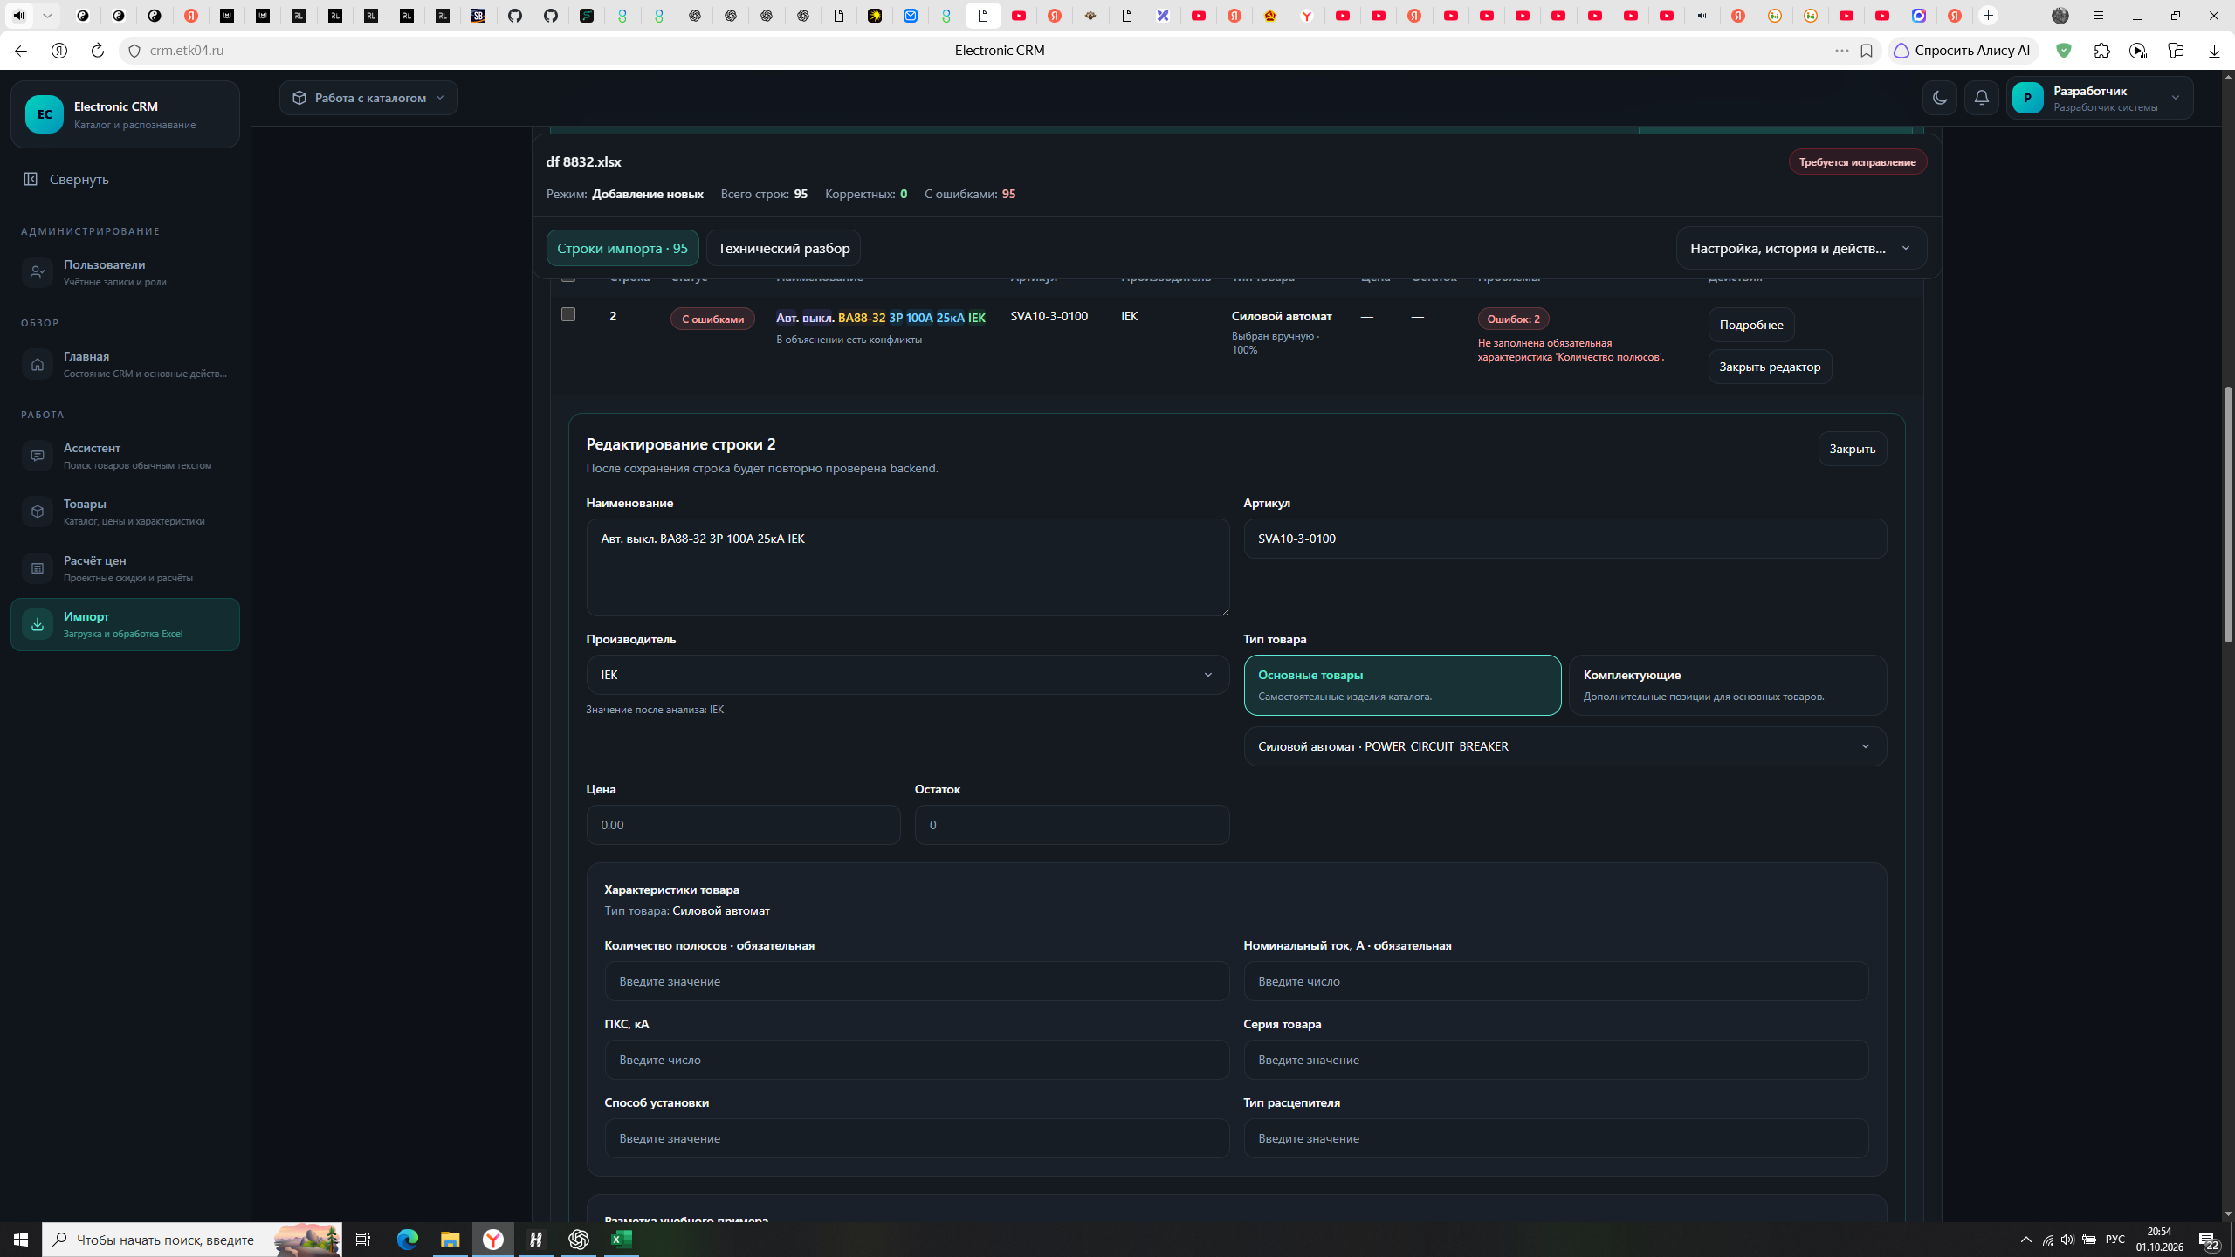
Редактор строки 2. Здесь выбирается тип товара и заполняются характеристики, которые CRM не смогла определить автоматически.
1. У строки 2 нажмите «Редактировать».
2. В блоке «Тип товара» оставьте «Основные товары» и выберите «Силовой автомат · POWER_CIRCUIT_BREAKER».
3. Заполните значения: количество полюсов 3Р, номинальный ток 100, ПКС 25, серия ВА88-32.
4. Не заполняйте тип расцепителя, потому что в этой строке он не указан.
Важно: простое заполнение полей исправит только эту строку. Чтобы CRM научилась распознавать следующие строки, нужно дополнительно связать значение с фрагментом наименования.

5 Создание учебного примера
Для каждой характеристики выполняется одна и та же последовательность. Ниже приведён пример для номинального тока 100 А.
1. В редакторе строки прокрутите до блока «Разметка учебного примера».
2. Выберите характеристику «Номинальный ток».
3. В тексте наименования выделите мышью только цифры 100. Букву А не выделяйте.
4. Нажмите «Связать выделенный фрагмент».
5. Повторите разметку для остальных характеристик этой строки.
6. Нажмите «Сохранить строку». Это сохраняет исправленные значения и выделенные фрагменты.
7. После сохранения нажмите «Подтвердить для обучения» отдельно для каждой размеченной характеристики.
Характеристика | Значение в форме | Что выделить в названии
Количество полюсов | 3Р | 3Р
Номинальный ток | 100 | 100
ПКС | 25 | 25
Серия товара | ВА88-32 | ВА88-32

Порядок кнопок: сначала «Связать выделенный фрагмент», затем «Сохранить строку», затем «Подтвердить для обучения». Если строка не сохранена, подтверждение будет отклонено.

6 Сколько примеров нужно создать
Для числового шаблона CRM требует минимум два подтверждённых примера с разными значениями и одинаковым окружением числа. Один пример показывает правильный ответ, но не доказывает, какая часть названия меняется.

Минимальный набор для первого рабочего правила
Группа названий | Пример 1 | Пример 2 | Зачем
Обычные 3Р | Строка 2: 100А | Строка 4: 12,5А или строка 5: 125А | Правило для «Авт. выкл. ... 3Р ... IEK»
MASTER 3Р | Строка 3: 100А | Строка 6: 125А | Отдельный порядок слов и слово MASTER
Обычные 4Р | Любые две строки 4Р с разным током | Вторая строка того же формата | Шаблон 3Р не покрывает 4Р
Электронный расцепитель | Две строки с «электрон. расц.» | Разные токи при одинаковом формате | Отдельное окончание названия

Лучше начать: с двух целых токов, например 100 и 125. Значение 12,5 содержит дробь и не подходит для текущего генератора целочисленных шаблонов.

Почему MASTER обучается отдельно
CRM сравнивает не только число, но и окружение. Названия «Авт. выкл. ... IEK» и «Выкл. авт. ... MASTER IEK» имеют другой порядок слов и дополнительное слово MASTER. Поэтому правило, созданное для обычной строки, не обязано работать на MASTER.

7 Переход в раздел обучения
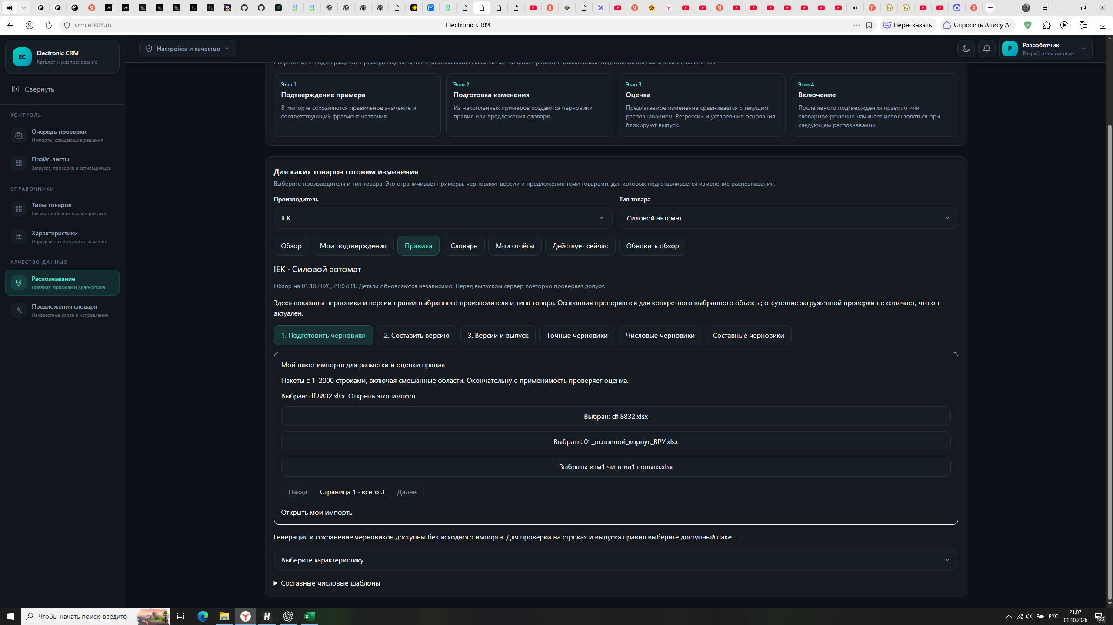
Раздел «Распознавание». Выбраны производитель IEK, тип «Силовой автомат» и пакет df 8832.xlsx.
1. Откройте «Настройка и качество» → «Распознавание».
2. Выберите производителя IEK.
3. Выберите тип товара «Силовой автомат».
4. Откройте вкладку «Правила» и этап «1. Подготовить черновики».
5. В блоке «Мои пакеты импорта» выберите df 8832.xlsx.
6. Выберите характеристику, с которой работаете. Для начала — «Номинальный ток».

8 Проверка подготовленных примеров
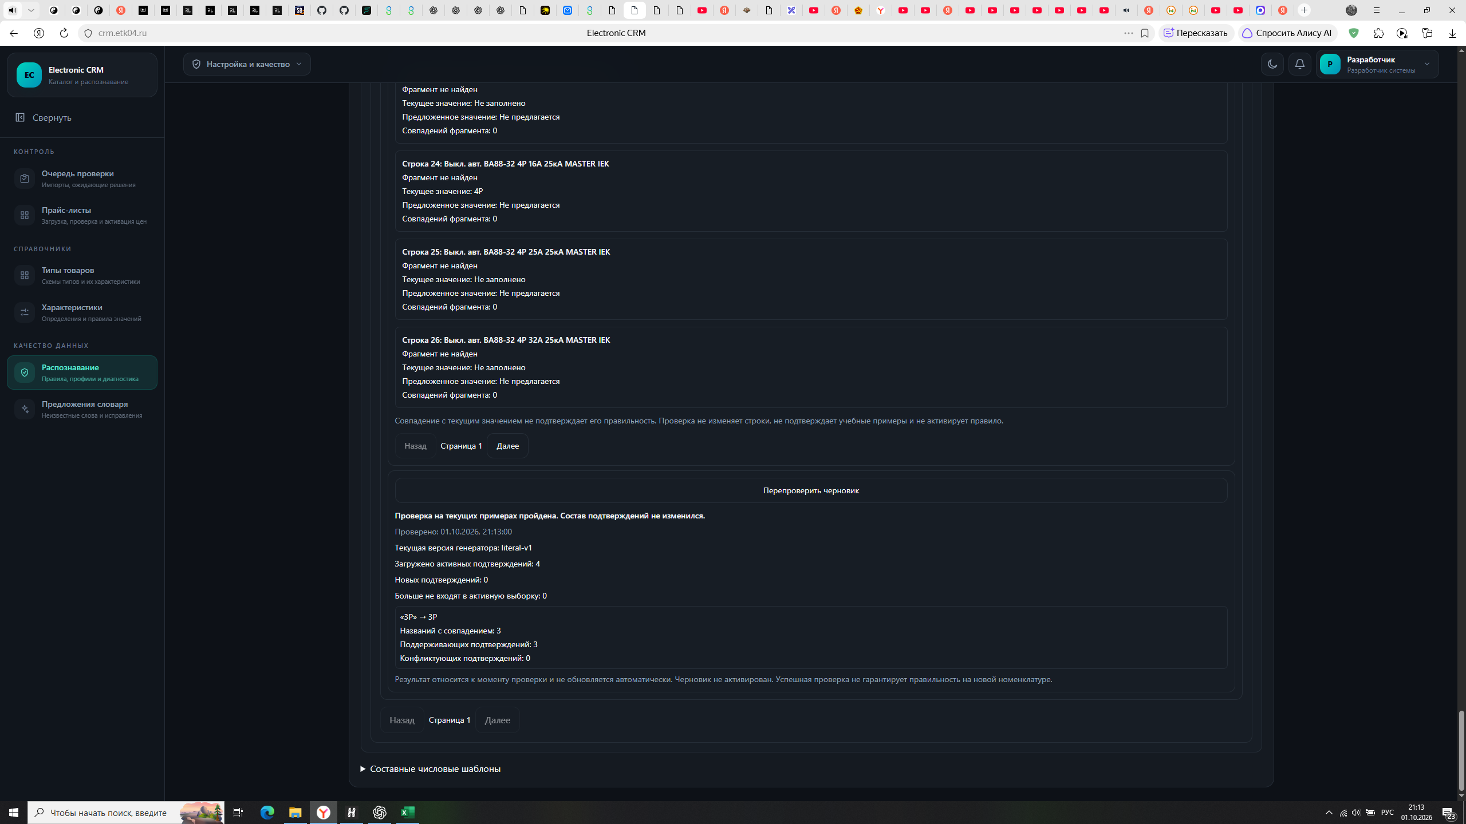
Результат проверки подтверждений. Здесь видно, какие строки поддерживают правило и какие фрагменты не найдены.
Фраза «Состав подтверждений не изменился» означает: кнопка перепроверила уже сохранённые примеры, но новых подтверждений после последнего запуска не появилось.
- «Фрагмент не найден» — выбранный шаблон не смог повторно найти размеченное значение в названии.
- «Предложенное значение: не предлагается» — текущего правила для этой строки ещё нет.
- Проверка ничего не сохраняет и не активирует. Это только диагностика.

9 Почему точное правило для числа не проходит
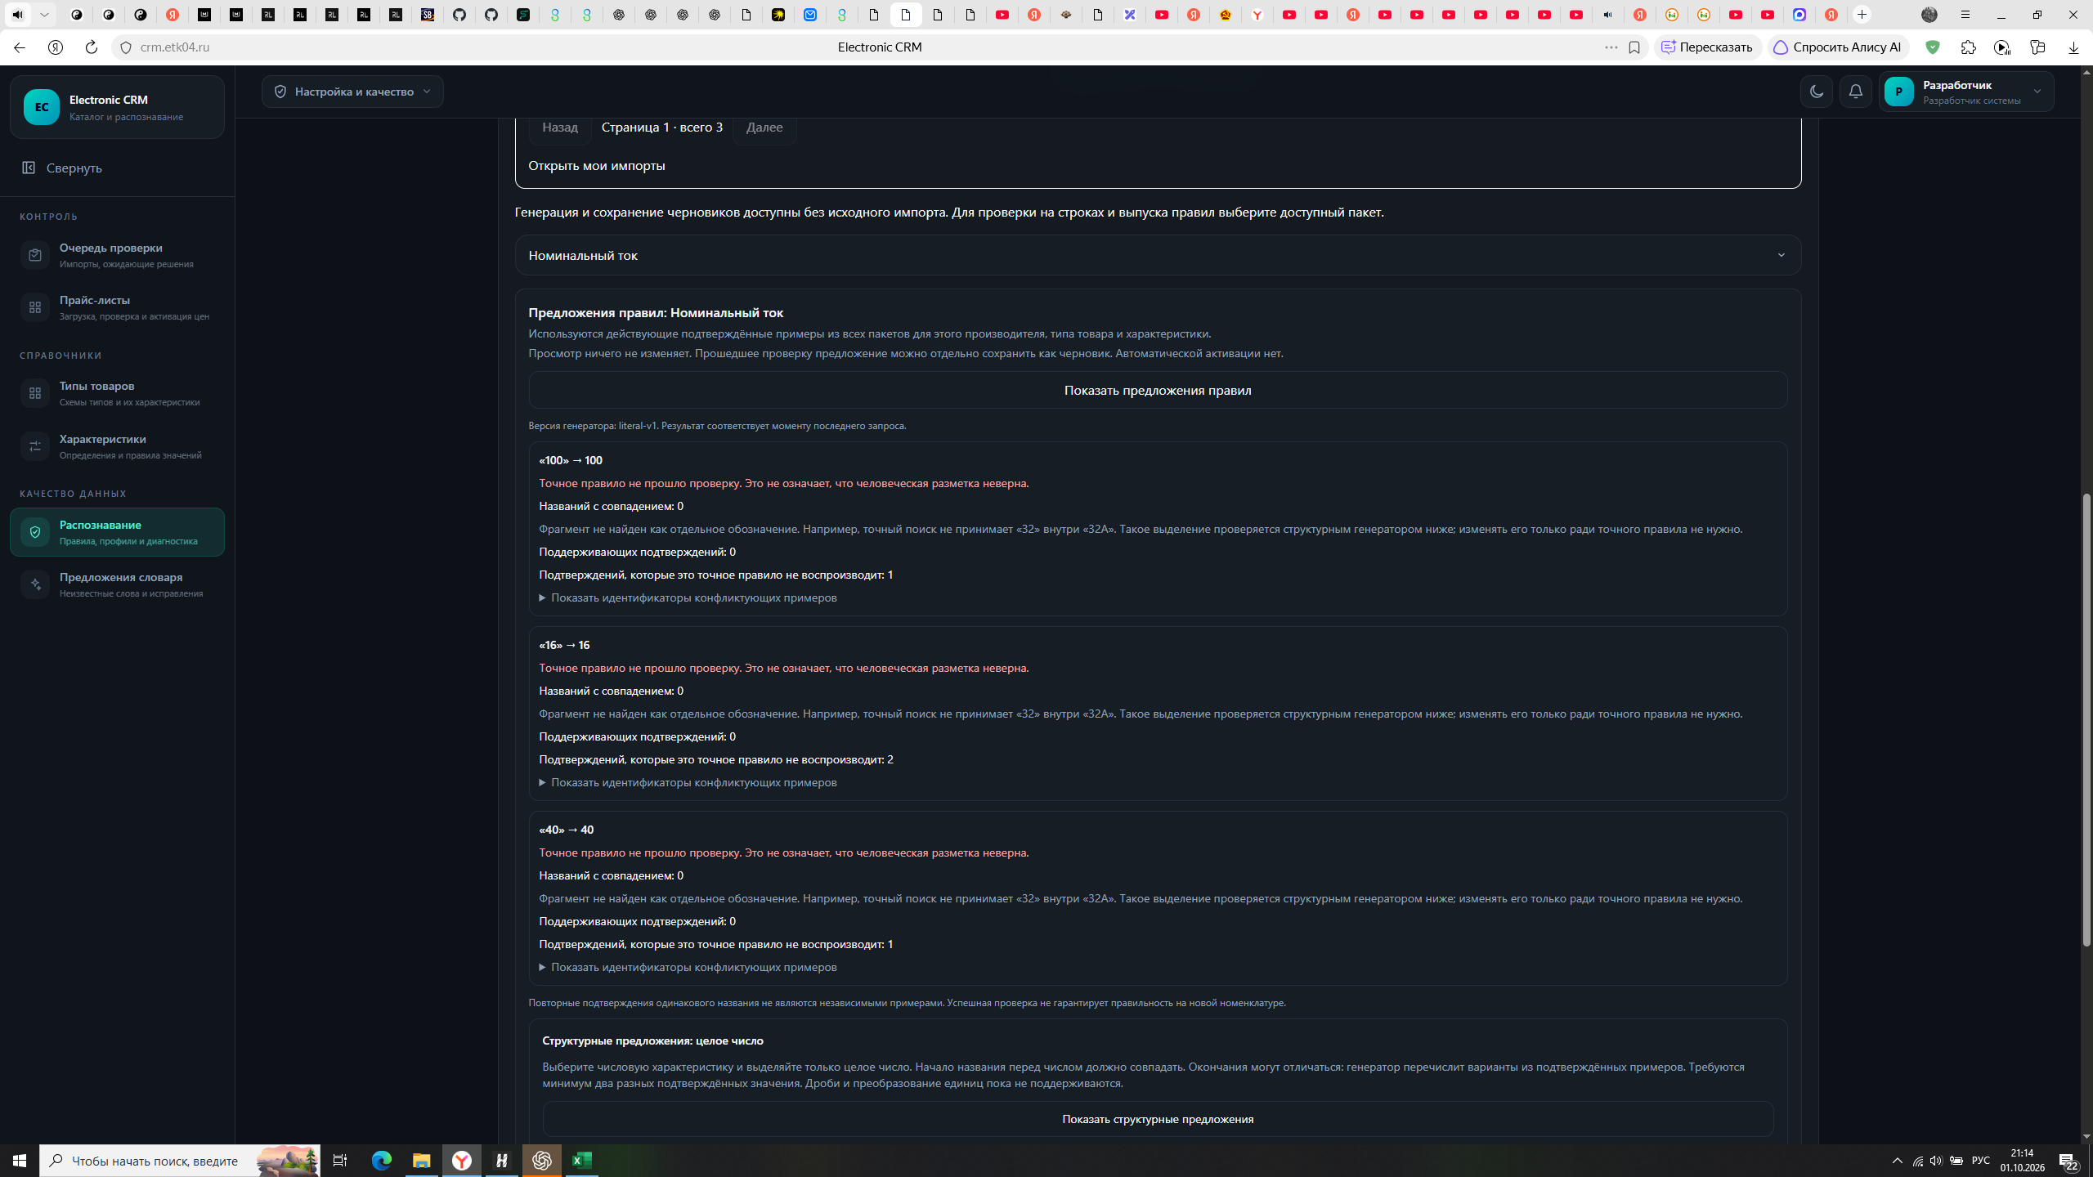
Точные предложения 100 → 100, 16 → 16 и 40 → 40 не проходят, потому что число находится внутри обозначения 100А, 16А или 40А.
Это не обязательно означает неправильную разметку. Точное текстовое правило ищет отдельный самостоятельный фрагмент. В названии ток записан слитно с единицей измерения, поэтому для него нужен структурный числовой шаблон.
1. Не сохраняйте точное правило 100 → 100 для номинального тока.
2. Прокрутите ниже до блока «Структурные предложения: целое число».
3. Нажмите «Показать структурные предложения».

10 Создание числового шаблона
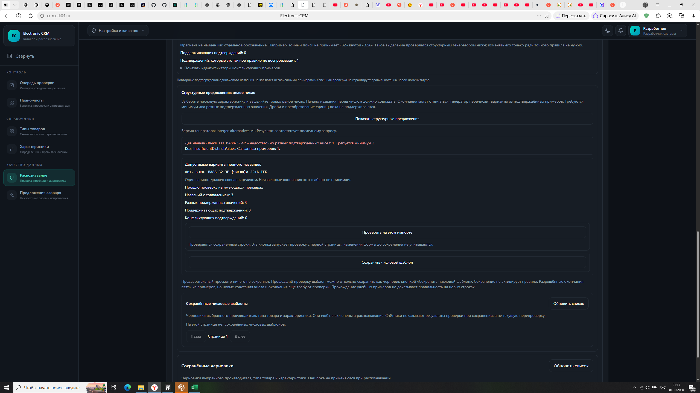
Структурное предложение для тока: CRM заменяет подтверждённое число переменной и проверяет шаблон на учебных примерах.
1. Найдите предложение, у которого есть минимум два разных подтверждённых значения и нет конфликтов.
2. Нажмите «Проверить на этом импорте».
3. Просмотрите строки, где предложено значение, и строки «Название не подходит под шаблон».
4. Если шаблон извлекает правильные числа только из нужной группы названий, нажмите «Сохранить числовой шаблон».
Сохранение шаблона: создаёт черновик. Оно ещё не включает правило в рабочее распознавание.

11 Как читать результат проверки
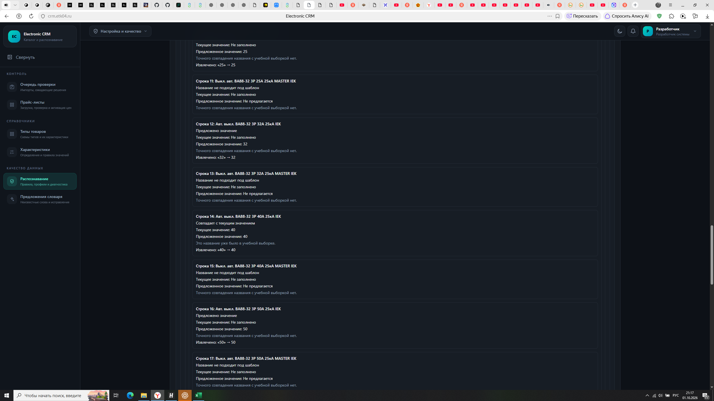
Обычные названия подходят под созданный шаблон, а варианты MASTER не подходят из-за другого порядка слов и дополнительного слова.
Сообщение | Что оно означает | Что делать
Предложено значение 32 | Шаблон нашёл 32А и извлёк число 32 | Проверить правильность и оставить
Совпадает с текущим значением | Шаблон дал уже сохранённое правильное значение | Хороший результат
Название не подходит под шаблон | Структура названия отличается | Создать отдельные примеры и отдельный шаблон для этой группы
Не предлагается | Правило не сработало | Не применять значение вручную без проверки

В показанном примере: обычные строки «Авт. выкл. ...» распознаются, а строки «Выкл. авт. ... MASTER ...» требуют отдельного шаблона.

12 Составление версии и включение правила
1. После сохранения черновиков откройте этап «2. Составить версию».
2. Введите понятное название, например «IEK Силовые автоматы df8832 v1».
3. Выберите тип черновика «Одиночные числовые шаблоны» и характеристику «Номинальный ток».
4. Нажмите «Обновить доступные черновики», отметьте проверенные шаблоны и создайте версию.
5. Откройте этап «3. Версии и выпуск» и запустите оценку версии на df 8832.xlsx.
6. Проверьте регрессии и конфликты. Если неверные значения не появились, подтвердите выпуск.
7. Нажмите «Активировать эту версию».
Только после активации: правило начинает участвовать в новом анализе. Сохранённый черновик сам по себе ничего не распознаёт.

Повторите для остальных характеристик
Характеристика | Рекомендуемый подход
Количество полюсов | Подтвердить 3Р и 4Р на нескольких разных строках. Проверить варианты кириллица Р и латиница P.
ПКС | Создать числовые примеры 25, 35, 50 и 70; выделять только число перед кА.
Серия товара | Создать текстовые примеры ВА88-32, ВА88-33, ВА88-35 и других серий.
Тип расцепителя | Обучать только на строках, где прямо написано «электрон. расц.»; остальные не заполнять по догадке.

13 Возврат к импорту и применение в каталог
1. Вернитесь в пакет df 8832.xlsx.
2. Запустите повторный анализ или обновление подсветки, чтобы активная версия распознавания применилась к строкам.
3. Откройте фильтр «Ошибки» и проверьте оставшиеся строки.
4. Строки с необычным названием исправьте вручную или добавьте новые учебные примеры.
5. Добейтесь значения «С ошибками: 0».
6. Нажмите «Отправить на проверку».
7. В очереди проверки откройте пакет, выберите «Применить в каталог» и подтвердите действие.
Перед применением: проверьте артикулы. В режиме добавления новых существующий артикул остановит применение всего пакета.

Проверка результата
- Откройте каталог и найдите артикул SVA10-3-0100.
- Убедитесь, что тип — «Силовой автомат».
- Проверьте: 3Р, 100 А, 25 кА и ВА88-32.
- Проверьте одну строку MASTER и одну строку 4Р.
- Проверьте строку с электронным расцепителем отдельно.

14 Практический план именно для df 8832.xlsx
Этап | Что сделать | Готово, когда
1 | Загрузить файл в режиме добавления новых | Создан пакет на 95 строк
2 | Назначить IEK и тип «Силовой автомат» | У строк указан правильный тип
3 | Разметить две обычные 3Р строки с разными токами | Есть подтверждения для тока, полюсов, ПКС и серии
4 | Создать и проверить структурный шаблон | Обычные строки получают правильный ток
5 | Разметить две MASTER 3Р строки | MASTER распознаётся отдельным шаблоном
6 | Повторить для 4Р и электронного расцепителя | Основные форматы файла покрыты
7 | Собрать, оценить и активировать версию | Версия имеет статус активной
8 | Перезапустить анализ пакета | Количество ошибок заметно сократилось
9 | Исправить исключения вручную | Ошибок 0
10 | Отправить на проверку и применить | Товары появились в каталоге

Что текущая система не делает автоматически
- Не обучается одной кнопкой на всех 95 строках без разметки.
- Не считает обычные и MASTER названия одним шаблоном, если структура текста отличается.
- Не должна придумывать отсутствующий тип расцепителя.
- Целочисленный шаблон не покрывает значение 12,5 без отдельной поддержки дробей.
- Черновик не работает до составления, проверки и активации версии.

15 Краткая памятка по ошибкам
Ситуация | Причина | Решение
95 ошибок сразу после загрузки | Нет характеристик в отдельных колонках | Назначить тип и начать разметку примеров
Точное правило не прошло | Число находится внутри 100А или 25кА | Использовать структурное числовое предложение
Недостаточно разных подтверждённых чисел | Есть только одно значение | Подтвердить вторую строку того же формата с другим числом
MASTER не распознаётся | Другой порядок слов и дополнительное слово | Сделать отдельный шаблон для MASTER
3Р работает, 4Р нет | Шаблон запомнил 3Р в окружении | Создать отдельные примеры для 4Р
После сохранения ничего не изменилось | Сохранён только черновик | Составить версию, оценить и активировать
Строка всё ещё с ошибкой | Не заполнена обязательная характеристика | Открыть редактор и проверить красные обязательные поля
Значение 12,5 не входит в шаблон | Генератор работает с целыми числами | Оставить ручную обработку или доработать распознавание дробей

Итог
Для df 8832.xlsx сначала достаточно обучить несколько устойчивых групп названий, а не исправлять все 95 строк по одной. Но обучение нужно выполнять отдельно для разных структур: обычные, MASTER, 3Р, 4Р и строки с электронным расцепителем. После активации правил повторный анализ заполнит совпадающие строки; оставшиеся исключения исправляются вручную или становятся новыми учебными примерами.

